Лекция 4- Обезжелезивание и деманганация воды. Методы и устройства.
https://ros-pipe.ru/tekh_info/tekhnicheskie-stati/vodoprovodnye-sistemy-i-oborudovanie/otraslevye-resheniya/obezzhelezivanie-i-demanganatsiya-vody/

Под обезжелезиванием, или деферризацией, понимают процесс извлечения из под­земных и поверхностных вод железа, присутствующего в воде в виде сложных органи­ческих и минеральных соединений, растворов двухвалентного железа, карбонатов и би­карбонатов железа, коллоидных и тонкодисперсных взвесей гидроксидов и сульфитов железа и т.д.
Повышенное содержание соединений железа в природной воде в концентрациях, превышающих нормативные, делает ее не пригодной для питья и использования в технологических процессах отдельных производств текстильной, химической, целлюлоз­но-бумажной и других отраслей промышленности.
Методы обезжелезивания в практике водоподготовки представлены двумя группами: безреагентные и реагентные.
Выбор того или иного метода обработки природной воды, содержащей соединения железа, зависит от их количества и формы существования, качественного состава воды и производительности очистных сооружений (установок).
Обезжелезивание поверхностных вод осуществляют в основном реагентными методами, а для удаления железа из подземных вод наибольшее распространение получили безреагентные методы обработки.
В состав большинства станций (установок) обезжелезивания, работающих в безреагентном или реагентом режиме, входят: аэрационные устройства; оборудование для подачи сжатого воздуха и обеззараживания воды; в отдельных случаях - отстойники с тонкослойными модулями или осветлители со взвешенным осадком; скорые фильтры.
К аэрационным устройствам, предназначенным для насыщения воды кислородом, удаления части свободной углекислоты, частичного окисления двухвалентного железа в трехвалентное, относятся вакуумно-эжекционные аппараты, градирни, брызгальные бассейны, баки-аэраторы.

Диаграмма Пурбе для железа

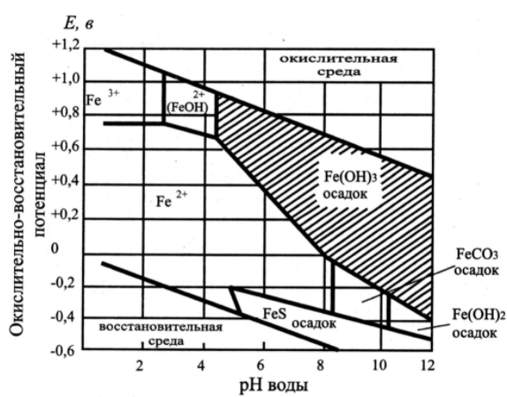
Расчет аэрационных устройств производят в зависимости от способа осуществления аэрации (подача воздуха во всасывающий патрубок насоса; свободный излив воды с определенной высоты; инжекция или нагнетание воздуха в воду компрессором; разбрызгивание воды в воздухе в вакуумно-эжекционном аппарате и т.д.).
Вакуумно-эжекционный аппарат состоит из вакуумной камеры, обеспечивающей повышение величины pH воды путем мгновенного удаления свободной углекислоты и сероводорода, и коаксиально прикрепленных к ней эжекционных камер смешения. Внутри вакуумной камеры находится конически сходящийся насадок, переходящий в насадок Вентури.
Расчет вакуумно-эжекционного аппарата производится по схеме, заключается в определении следующих параметров: глубины вакуума в вакуумной камере, размеров насадка Вентури, производительности вакуумно-эжекционного аппарата, размеров вакуумной камеры и эжекционных камер смешения.
Глубина вакуума В принимается в пределах 0,05-0,1 МПа в зависимости от содержания в исходной воде свободной двуокиси углерода и сероводорода. Меньшее значение глубины вакуума принимается для верхних пределов содержания указанных газов , и наоборот. Промежуточные значения В определяются интерполяцией.
Производительность, м³/с, вакуумно-эжекционного аппарата рассчитывается по формуле
Q= μ_{кн}μ_{нв}w√2gH
где μ_{кн}, μ_{нв}- коэффициенты расхода соответственно конически сходящегося насадка и насадка Вентури; w - площадь поперечного сечения насадка Вентури, м²; g -ускорение свободного падения, м/с²; Н- напор, м.

Схемы установок обезжелезивания природных вод

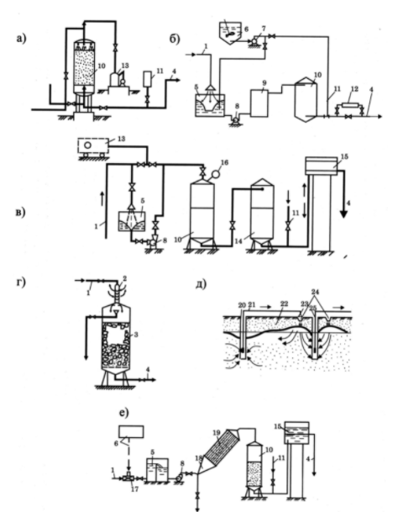

а - «сухая» фильтрация; б - упрощенная аэрация (установка «Деферрит»); в - упрощенная аэра­ция с двухступенчатым фильтрованием; г - вакуумно-эжекционная аэрация и фильтрование; д - обезжелезивание в пласте, е - известкование (установка «Струя»); 1 и 4 - подача исходной и отвод обработанной воды; 2 - вакуумно-эжекционный аппарат; 3- скорый каркасно-засыпной фильтр; 5 - бак-аэратор; 6- реагентное хозяйство; 7 - насос-дозатор; 8 - насос; 9 - ресивер; 10- скорый фильтр; 11- ввод хлора (вариант); 12- бактерицидная установка; 13 - компрессор; 14 - скорый фильтр II ступени; 15 - водонапорная башня; 16 - сброс воздуха; 17 - трубчатый сме­ситель; 18 — камера хлопьеобразования; 19 — тонкослойный отстойник; 20 — вспомогательный ко­лодец; 21 - подача воды на аэрацию; 22 - зона аэрации; 23 - аэрационное устройство; 24 - коль­цевой инфильтрационный бассейн; 25 - эксплуатационный колодец.

График растворимости в воде перманганата калия

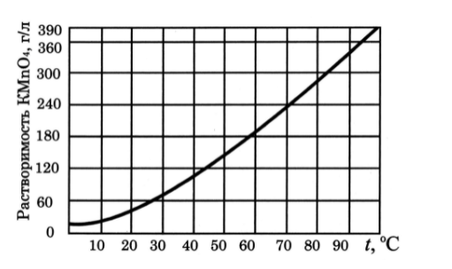
Для более точного дозирования в производственных условиях концентрацию рабочего раствора КМп0₄ определяют после приготовления каждой порции по объему пошедшего на титрование раствора КМn0₄ по формулам
C=G/W; C=31,6*(10/b)
где G- масса засыпанного в бак КМn0₄, г; W-полезная емкость бака, л; b - объем раствора КМn0₄, пошедшего на титрование, мл; 31,6 - содержание КМn0₄ в 1 н. растворе, г/л.

Установка для биохимической деманганации воды

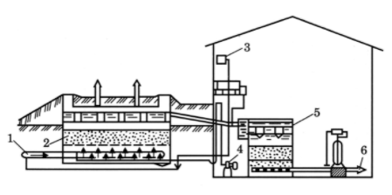

1 - подача исходной воды; 2 - реактор биохимического окисления; 3 - устройство для приготовления раствора триполифосфата натрия; 4 - воздуходувка; 5 - скорый фильтр; 6 - отвод фильтрата.

Устройства для перемешивания рабочего раствора рассчитывают по интенсивности подачи воздуха, равной 4-5 л/с*м². Продолжительность перемешивания при этом составляет в горячей воде - 2-3 часа, в холодной - 4-5 часов.
Площадь склада КМn0₄ определяют по суточной потребности в реагенте, необходимости хранения месячного запаса и условий разовой поставки.

Свойства перманганата калия (ГОСТ 5777-71)
Показатель | Норма, %, для сорта
Показатель | 1-го | 2-го
Содержание КМn0₄, не менее | 96 | 92
Содержание двуокиси марганца Мn0₂, не более | 2,5 | 3,0
Содержание сульфатов, S0₄²⁻, не более | 0,4 | 0,8
В зависимости от технологической схемы очистки воды подача в обрабатываемую воду раствора перманганата калия осуществляется на насосной станции подъема или на водопроводной станции в трубопровод перед смесителем до ввода коагулянта и флокулянта не менее чем за 5-10 минут.
При удалении марганца из подземных вод перманганат калия вводится перед фильтрами одновременно с активированной кремнекислотой (в количестве 3-4 мг/л).
Расчет отстойников, осветлителей со взвешенным осадком и скорых фильтров в напорном и безнапорном варианте в составе установок для удаления марганца и железа из природных вод следует осуществлять по известной методике, изложенной в разделе «фильтровальные сооружения». Параметры загрузки и тип фильтров можно принимать по таблице.

